太原市2022年初中学业水平考试
生物学试卷
说明：本试卷为闭卷笔答，答题时间90分钟，满分100分。
一、选择题（本大题共20个小题，共40分。每小题只有一个选项符合题意，请将该选项的序号填入下表中的相应位置。）
1. “未游沧海早知名，有骨还从肉上生”。这是唐诗《咏蟹》中的诗句，诗中所说的“骨”是指螃蟹体表的
A. 鳞片 B. 外骨骼 C. 贝壳 D. 外套膜
2. 海葵就像一朵小小的向日葵“绽放”在浅海的礁石上（如图所示），它“花瓣”似的触手能捕捉猎物并送入口中。海葵触手上捕杀小动物的“秘密武器”是
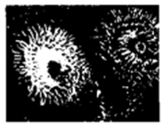
A 粘液 B. 纤毛 C. 刺细胞 D. 鞭毛
3. 在公园的松林中，常常会看到可爱的小松鼠。与松鼠的细胞相比，松树细胞特有的结构是
A. 细胞核 B. 细胞膜 C. 细胞质 D. 细胞壁
4. 下列各项中，在生物体结构层次上属于组织的是
A. 血液 B. 心脏 C. 西瓜 D. 叶片
5. 同学们在显微镜下观察洋葱根尖不同分裂阶段的细胞时，看到如图所示的状态，其中的a是
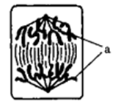
A. 细胞核 B. 基因 C. DNA D. 染色体
6. 以下是我们比较熟悉的一些小动物，其中属于昆虫的是
A. 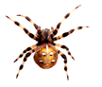 B. 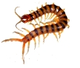
C. 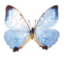 D. 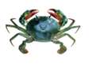
7. 用显微镜观察自己制作的临时装片时，当看到模糊的状态①后，要想进一步调节为清晰的状态②，一般情况下正确的操作是
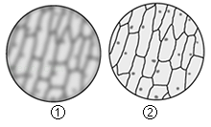
A. 换用高倍物镜 B. 调节细准焦螺旋
C 用擦镜纸擦拭镜头 D. 调节反光镜
8. 蛔虫病是一种肠道寄生虫病，目前预防蛔虫病的有效措施不包括
A. 不喝不清洁的生水 B. 水果蔬菜洗净再吃
C 饭前便后洗手 D. 接种疫苗
9. 某同学因病就诊，医生为其在手部静脉输液，药物最先进入其心脏的
A. 左心房 B. 左心室 C. 右心房 D. 右心室
10. 2014年6月有媒体报道，在介休绵山再次发现了国家一级保护动物——麝（shè)。该动物体表被毛（如图），据此可推测，麝还应具有的特征是（ ）
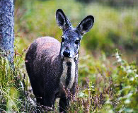
A. 胎生、哺乳 B. 体温不恒定
C. 体外受精 D. 牙齿无分化
11. 在“观察蚯蚓”实验中，辨别蚯蚓前端最简单而准确的方法是
A. 能吃东西的一端是前端 B. 能运动的一端是前端
C. 靠近环带的一端是前端 D. 较粗的一端是前端
12. 我们呼出的气体与吸入的气体相比，氧气的含量减少，二氧化碳的含量增多，根本原因是
A. 呼吸道能够清洁吸入空气 B. 在肺泡与血液之间发生了气体交换
C. 血红蛋白能够与氧结合 D. 组织细胞进行呼吸作用吸收氧，放出了二氧化碳
13. 在显微镜下观察人血永久涂片时，看到的物像如图所示，其中能够吞噬病菌、促进止血的血细胞分别是
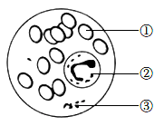
A. ①、② B. ①、③ C. ③、② D. ②、③
14. 小英在显微镜下观察小鱼尾鳍内血液的流动时，想分辨出毛细血管，你建议她最好寻找
A. 红细胞排列成单行通过的血管 B. 血流速度最慢的血管
C. 正在进行物质交换的血管 D. 血液颜色鲜红的血管
15. 小林制作洋葱鳞片叶内表皮细胞临时装片的几个步骤如下图。他用显微镜观察装片时看到了较多的气泡，你认为他最有可能操作不规范的一步是
A. 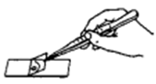 B. 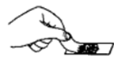
C. 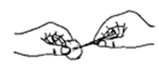 D. 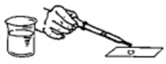
16. 小丽在对老师给出的几种动物进行分类时，把蚯蚓、沼虾、蜗牛、蜥蜴归为一类，把家鸽、孔雀、河马黑猩猩归为另一类。她这样分类的依据是
A. 体内是否有脊柱 B. 体温是否恒定
C. 生活环境 D. 经济价值
17. 水族馆里水生动物多姿多彩，可谓“鱼龙混杂”。请运用你的“火眼金睛”，从以下动物中识别出真正的鱼，它们是
①娃娃鱼 ②章鱼 ③鲨鱼 ④鲸鱼 ⑤中华鲟 ⑥海马
A. ①②③ B. ③④⑥ C. ②④⑤ D. ③⑤⑥
18. 根据形态结构由简单到复杂，对下列动物进行排序，排序正确的是
①腔肠动物 ②节肢动物 ③环节动物 ④鱼类 ⑤鸟类
A. ①②③④⑤ B. ①③②④⑤ C. ③①②⑤④ D. ①③②⑤④
19. 我们的颈部腋下、腹股沟等处分布有较多的淋巴结，后者是重要的免疫器官，属于人体的
A. 第一道防线的组成部分 B. 第二道防线的组成部分
C. 第三道防线的组成部分 D. 第一、二道防线的组成部分
20. 新冠肺炎病毒自2019年底开始传播至今，已演变出阿尔法、贝塔、伽马德尔塔、奥密克戎等1000余个不同亚型或分支。以下关于这些毒株共性的描述中，错误的是
A. 没有细胞结构 B. 必须寄生在活细胞内
C. 属于动物病毒 D. 利用人体细胞内的遗传信息进行繁殖
二、非选择题（本大题共4个小题，共60分）
21. 生物的生殖和发育
每种生物都有自己传种接代的方式，请参考下面三种生物的生殖和发育过程示意图，回忆一下我们所学的知识吧。
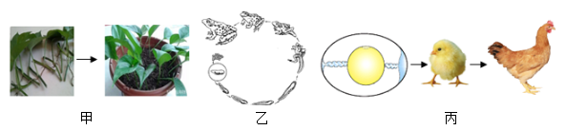
（1）图甲所示绿萝用茎段进行扦插繁殖，这种生殖方式属于_______，请你另举一个利用这种生殖方式进行繁殖的实例（示例：绿萝可用扦插的方式（或“茎段”）进行繁殖）：____________。
（2）回忆“观察鸡卵的结构”实验，你认为一个鸡卵之所以能够发育成一只活蹦乱跳的小鸡，是因为它具备了哪些自身条件？例如：______________、_____________等。
（3）请结合图乙、丙比较青蛙和家鸡的生殖和发育特点：
 | 受精方式（体外A体内） | 幼体生活环境 | 幼体与成体形态结构及生活习性的差异（很大/较小）
青蛙 | ____________ | ____________ | ____________
家鸡 | ____________ | ____________ | ____________

（4）图中所示青蛙、家鸡的生殖方式与绿萝的生殖方式相比，优势是____________。
22. 人的性别遗传
随着科研工作者们对人类基因组的深入研究，关于人类性别遗传的奥秘，正逐步被揭示。下图一是经整理后的正常人体细胞染色体排序图，图二是小鼠Y染色体及其组成示意图，请据图并联系所学知识回答问题。
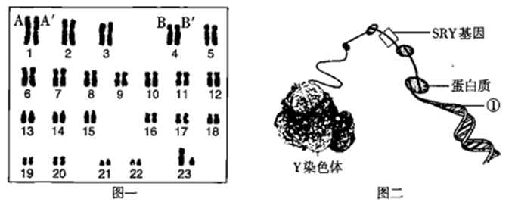
（1）观察图一可知，此人性别为_______，你判断的依据是_____________。若图一是能形成生殖细胞的细胞中的染色体，正常情况下，其形成生殖细胞的过程中，A染色体肯定不会与__________（选填：A'；B；B'）染色体进入同一个生殖细胞。
（2）正常情况下，男性产生的精子中，含有____________或___________性染色体，两种精子数量的比例接近________，二者与卵细胞结合的机会________所以在一个较大的群体里，新生儿中男女数量接近。
（3）观察图二，可以看出Y染色体是由蛋白质和①__________组成的，其中SRY基因与①的关系是____________________。
（4）科学家在人类的Y染色体上发现了SRY基因。由于小鼠的性别决定类型与人类相同，科学家利用小鼠进行了深入研究。科学家将提取出的SRY基因注射到含有XX染色体的小鼠受精卵的细胞核中，结果该受精卵发育成的小鼠长出了睾丸。该实验说明_____________________。
23. 生物的进化与适应
科学家在观察研究某小岛上一种啄木鸟的进化特点时，发现这种啄木鸟唯一的食物是一种生活在树干中的昆虫。他们测量了这种啄木鸟喙的长度以及这种昆虫在树干中分布的深度，发现两者之间存在一定的关系（如图二）。请据图及相关知识回答问题：
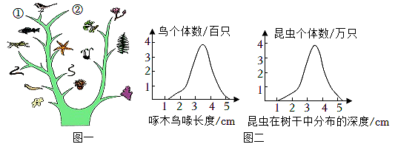
（1）啄木鸟在世界各地分布广泛，它和我们常见的麻雀、喜鹊等都属于鸟类，它们的共同特征有_______、______等。
（2）大量化石证据表明，现代的鸟类和②______都起源于远古时期的①______。
（3）根据科学家在该小岛上的研究结果（如图二）可知，这种啄木鸟喙的长度多数为______cm左右，昆虫在树于中分布的深度多数在______cm左右。啄木鸟喙长短的差异，昆虫在树干上钻洞深度的不同，这都源于生物的______。一部分昆虫钻洞的深度大于啄木鸟喙的长度，保证了总有昆虫能够幸存下来，并将这些特性______给后代。
（4）啄木鸟的喙有长的、短的和长短适中的，在坚硬的树干以及树洞中昆虫的共同选择下，其中______喙更占优势。啄木鸟与树洞中的昆虫通过长期激烈的______，适应者生存，不适应者被淘汰，这就是______。
（5）啄木鸟具有适于凿树洞的坚硬锋利的喙、能伸缩且尖端带勾的长舌等特征，这表明其形态结构与环境是相适应的，用达尔文的进化论解释，这些都是______的结果。请你再举出一个生物适应环境的实例（例如：长颈鹿的长颈适合吃到高处的树叶）：______。
24. 探究细菌与人体健康的关系
幽门螺旋菌是一种螺旋形并带有鞭毛的细菌。有资料显示，67%~80%的胃溃疡和95%的十二指肠溃疡是由幽门螺旋菌引起的。幽门螺旋菌可通过饮食等途径传播。请分析回答下列问题：
（1）预防幽门螺旋菌感染的关键是把好“入口”关，使用“公筷”和分餐制能有效阻止幽门螺旋菌的传播，这属于预防传染病的哪种措施？_______
（2）在进行幽门螺旋菌检查时，需要向检测袋内吹气，吹气时肺内气体经过的途径是：肺→支气管→________→喉→_________→口腔→检测袋。
（3）为探究幽门螺旋菌与胃黏膜炎症的关系，以及乳酸菌对幽门螺旋菌的影响，研究者将若干只实验小鼠平均分为三组，按下表进行处理。一段时间后检测三组小鼠胃黏膜炎症因子水平的相对值（炎症因子是反映炎症的一个指标，其相对值越高，炎症越严重），并计算出每组的平均值，结果如柱状图所示。
组别 | 1组 | 2组 | 3组
灌胃乳酸菌 | × | × | √
三周后灌胃幽门螺旋菌 | × | √ | √
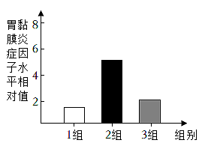
注：1．“灌胃”是使用灌胃器，将药液由动物的口直接注入到胃中。
2．表格中的“√”表示进行，“×”表示不进行。
①该探究实验中，除变量之外，三组小鼠应在健康状况以及_______、_______等方面保持一致。
②第1组与第2组对照，实验的变量是_______，实验的结论是________。
③第2组与第3组对照，实验的变量是______，实验的结论是_______。
④该实验结论对我们生活的启示是______。

